**КАК УЛУЧШИТЬ ПРОЦЕСС АДАПТАЦИИ РЕБЕНКА К СПОРТИВНОЙ ШКОЛЕ.**

Ваш ребёнок пришел в спортивную школу. Началась серьёзная спортивная жизнь. Это радостное событие, но, оно обязывает вас и многое изменить в распорядке своей жизни.

На ранних этапах спортивной подготовки родители являются неотъемлемой частью учебно-тренировочного процесса, поэтому взаимодействие тренера с родителями является одной из задач успешной адаптации детей к спортивной деятельности.

Если Ваш ребенок будущий первоклассник, тогда не стоит одновременно с поступлением в первый класс отдавать ребенка в спорт, лучше сделать это как минимум на полгода раньше или позже, чтобы не усугублять ситуацию дополнительным стрессом.

Кризис начала спортивной деятельности связан с адаптацией к новому режиму дня, физическим нагрузкам, особенностям избранного вида спорта, с появлением в жизни ребенка нового «значимого» взрослого – тренера.

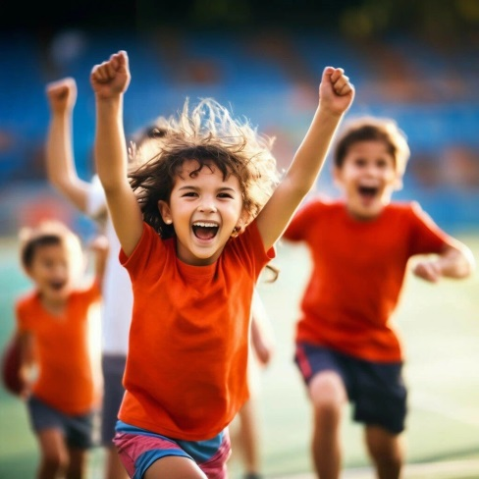Кризису начала спортивной карьеры присущи следующие особенности:

* *обман ожиданий* – несоответствие между представлением ребенка о тренировочной деятельности и реальным спортом. В этот момент нужно дать ребенку время адаптироваться к новым условиям (не менее 3 недель);
* *трудности технической и физической подготовки* – освоение новых движений требует больших энергозатрат со стороны опорно-двигательной и нервной систем. С одной стороны, нужно быстро освоить новый навык, а с другой, возможности самого освоения ограничены;
* *первые соревнования* – юному спортсмену хочется хорошо зарекомендовать себя, но нет необходимого опыта преодоления трудностей.

Главным фактором в быстрой адаптации юного спортсмена является добровольно выбранный ребенком вид спорта, который приносит положительные эмоции и удовлетворение для ребенка.

*При выборе вида спорта учитывайте интерес ребенка, а также характер и природные данные.*

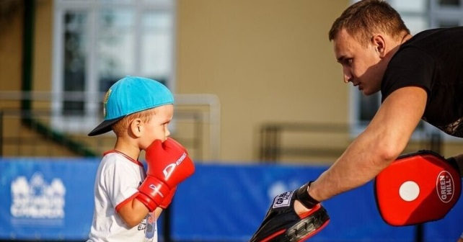

**Рекомендации родителям юных спортсменов:**

1. Строгий, не сбивающийся ритм жизни – залог того, что адаптация пройдет успешно.

2. Будьте готовыми к тому, что в период адаптации ребёнок может быть временами агрессивным, плаксивым, обидчивым (даже если до этого в поведении не было подобных проблем), могут обостриться некоторые страхи, ухудшиться сон, участиться простудные заболевания.

3. Не ждите от своего спортсмена быстрых результатов. Не критикуйте ребёнка за недостаточно хорошее, с Вашей точки зрения, выполнение упражнения: ВСЕМУ СВОЁ ВРЕМЯ.

4. Если Ваш малыш жалуется на то, что он устал, посочувствуйте ему. Дайте понять ребёнку, что Вы понимаете, как ему трудно, выслушайте его.

5. При неудачах не критикуйте ребёнка, напротив, вселяйте уверенность в своих силах: «В следующий раз у тебя обязательно получится!»

6. Ни в коем случае не сравнивайте своего ребенка с другими, более успешными, на Ваш взгляд. Помните, что сравнивать ребёнка можно только с ним самим.

7. Не обсуждайте личность тренера или его действия в присутствии юного

спортсмена! Не вмешивайтесь в учебно-тренировочный процесс. Но вместе с тем и не теряйте связь с тренером.

8. Важно помнить, что адаптационный период у ребёнка может растянуться не на один год.

9. Преследуя цель вырастить настоящего спортсмена, не забывайте, что психологическое благополучие, физическое здоровье ребёнка дороже всех медалей и побед. Ваш ребёнок, достигнув вершин спортивного мастерства, в первую очередь должен быть здоров!

10. Обязательно посещайте соревнования, в которых участвует ваш спортсмен. Ребенку просто необходима ваша искренняя заинтересованность в нем!

11. Занимайтесь спортом вместе с ребенком, ведь совместные занятия прививают любовь к спорту.

